**OBEC HRAZANY**

**Zastupitelstvo obce Hrazany**

**Obecně závazná vyhláška obce Hrazany, kterou se vydává požární řád obce**

___________________________________________________________________

Zastupitelstvo obce Hrazany se na svém zasedání konaném dne 9. 10. 2024, usnesením číslo 23/2024.

usneslo vydat na základě § 29 odst. 1 písm. o) bod 1 zákona č. 133/1985 Sb., o požární ochraně, ve znění pozdějších předpisů (dále jen „zákon o požární ochraně“), a v souladu s § 10 písm. d) a § 84 odst. 2 písm. h) zákona č. 128/2000 Sb., o obcích (obecní zřízení), ve znění pozdějších předpisů, tuto obecně závaznou vyhlášku (dále jen „vyhláška“):

#### Čl. 1 Úvodní ustanovení

1. Tato vyhláška upravuje organizaci a zásady zabezpečení požární ochrany v obci.

2. Při zabezpečování požární ochrany spolupracuje obec zejména s hasičským záchranným sborem Jihočeského kraje, občanskými sdruženími a obecně prospěšnými společnostmi působícími na úseku požární ochrany.

#### Čl. 2 Vymezení činnosti osob pověřených zabezpečováním požární ochrany v obci

1. Ochrana životů, zdraví a majetku občanů před požáry, živelními pohromami a jinými mimořádnými událostmi na území obce Hrazany (dále jen „obec“) je zajištěna jednotkou sboru dobrovolných hasičů obce (dále jen „JSDH obce“) podle čl. 5 této vyhlášky   
a dále jednotkami požární ochrany uvedenými v příloze č. 1 této vyhlášky.

2. K zabezpečení úkolů na úseku požární ochrany byly na základě usnesení zastupitelstva obce dále pověřeny tyto orgány obce:

1. zastupitelstvo obce - projednáním stavu požární ochrany v obci minimálně 1 x za 12 měsíců nebo vždy po závažné mimořádné události mající vztah k zajištění požární ochrany v obci,
2. starosta - zabezpečováním pravidelných kontrol dodržování předpisů a plnění povinností obce na úseku požární ochrany vyplývajících z její samostatné působnosti, a to minimálně 1 x za 12 měsíců.

#### Čl. 3 Podmínky požární bezpečnosti při činnostech a v objektech se zvýšeným nebezpečím vzniku požáru se zřetelem na místní situaci

1. Obec nestanovuje se zřetelem na místní situaci žádné činnosti ani objekty se zvýšeným nebezpečím vzniku požáru ani podmínky požární bezpečnosti vztahující se k takovým činnostem či objektům.

#### Čl. 4 Způsob nepřetržitého zabezpečení požární ochrany v obci

1. Přijetí ohlášení požáru, živelní pohromy či jiné mimořádné události na území obce je zabezpečeno sítí pevných a mobilních linek a na telefonních číslech „150“ a „112“.

2. Ochrana životů, zdraví a majetku občanů před požáry, živelními pohromami a jinými   
mimořádnými událostmi na území obce je zabezpečena jednotkami požární ochrany uvedenými v čl. 5 a v příloze č. 1 vyhlášky.

#### Čl. 5 Kategorie jednotky sboru dobrovolných hasičů obce, její početní stav a vybavení

1. Obec zřídila JSDH obce, jejíž kategorie, početní stav a vybavení jsou uvedeny v příloze č. 2 vyhlášky.

2. Členové JSDH obce se při vyhlášení požárního poplachu dostaví do hasičské zbrojnice JSDH obce na adrese: stavební parcela č. 46, Hrazánky č. p. 43, stavba občanské vybavenosti (hasičská zbrojnice).

#### Čl. 6 Přehled o zdrojích vody pro hašení požárů a podmínky jejich trvalé použitelnosti

1. Vlastník nebo uživatel zdrojů vody pro hašení požárů je povinen tyto udržovat v takovém stavu, aby bylo umožněno použití požární techniky a čerpání vody pro hašení požárů[1].
2. Zdroje vody pro hašení požárů na území obce jsou uvedeny v příloze č. 3 vyhlášky.

Obec stanovila zdroje vody pro hašení požárů. Přehled zdrojů vody je uveden v příloze   
č. 3 vyhlášky. Zdroje vody pro hašení požárů, jakož i čerpací stanoviště pro požární techniku, jsou vyznačeny v příloze č. 3 vyhlášky, který se v jednom vyhotovení předává jednotce požární ochrany uvedené v čl. 5 a jednotce Hasičského záchranného sboru Jihočeského kraje.

3. Vlastníci nebo uživatelé zdrojů vody, které stanovila obec (čl. 6 odst. 3), jsou povinni oznámit obci:

1. nejméně 30 dní před plánovaným termínem provádění prací na vodním zdroji, které mohou dočasně omezit jeho využitelnost pro čerpání vody k hašení požárů, a dále předpokládanou dobu těchto prací,
2. neprodleně vznik mimořádné události na vodním zdroji, která by znemožnila jeho využití k čerpání vody pro hašení požárů.

#### Čl. 7 Seznam ohlašoven požárů a dalších míst, odkud lze hlásit požár, a způsob jejich označení

1. Ohlašovny požáru nejsou v obci určeny. Ohlásit požár lze prostřednictvím sítě pevných   
   a mobilních linek a na telefonních číslech „150“ a „112“.

#### Čl. 8 Způsob vyhlášení požárního poplachu v obci

Vyhlášení požárního poplachu v obci se provádí:

1. Přerušovaným zvukem zvonu v místních částech obce.

#### Čl. 9

Seznam sil a prostředků jednotek požární ochrany

1. Seznam sil a prostředků jednotek požární ochrany podle výpisu z požárního poplachového plánu Jihočeského kraje je uveden v příloze č. 1 vyhlášky.

#### Čl. 10

**Účinnost**

Tato vyhláška nabývá účinnosti dne 1. 11. 2024.

...................................... ........................................

Zbyněk Dvořák Ing. Luboš Bolek

místostarosta, v. r. starosta, v. r.

**Příloha č. 1 k obecně závazné vyhlášce, kterou se vydává požární řád**

Seznam sil a prostředků jednotek požární ochrany z požárního poplachového plánu Jihočeského kraje.

**Příloha č. 2 k obecně závazné vyhlášce, kterou se vydává požární řád**

Požární technika a věcné prostředky požární ochrany JSDH obce.

**Příloha č. 3 k obecně závazné vyhlášce, kterou se vydává požární řád**

A) Přehled zdrojů vody.

B) Mapy s vyznačením jednotlivých zdrojů vody v částech obce

**Příloha č. 1 k obecně závazné vyhlášce, kterou se vydává požární řád**

Seznam sil a prostředků jednotek požární ochrany z požárního poplachového plánu Jihočeského kraje

1. Seznam sil a prostředků jednotek požární ochrany pro první stupeň poplachu obdrží sbory dobrovolných hasičů v místních částech obce.
2. V případě vzniku požáru nebo jiné mimořádné události jsou pro poskytnutí pomoci na území obce určeny podle I. stupně požárního poplachu následující jednotky požární ochrany:

|  |  |  |  |  |
| --- | --- | --- | --- | --- |
| **Jednotky požární ochrany v I. stupni požárního poplachu** | | | | |
|  | **První jednotka požární ochrany** | **Druhá jednotka požární ochrany** | **Třetí jednotka požární ochrany** | **Čtvrtá jednotka požární ochrany** |
| **Název jednotek požární ochrany** | JPO HZS Jihočeského kraje – HS Milevsko | JSDH Hrazany | JSDH Milevsko | CHS Písek |
| **Kategorie jednotek požární ochrany nebo minimální počty a vybavení hasičské stanice HZS** | JPO I | JPO V | JPO III | JPO I |

Pozn.:

HZS – hasičský záchranný sbor

JPO – jednotka požární ochrany (příloha k zákonu o požární ochraně),

JSDH – jednotka sboru dobrovolných hasičů,

HS – hasičská stanice,

CHS – centrální hasičská stanice,

stupně poplachu – viz § 20 a násl. vyhlášky č. 328/2001 Sb., o některých podrobnostech zabezpečení integrovaného záchranného systému, ve znění pozdějších předpisů.

**Příloha č. 2 k obecně závazné vyhlášce, kterou se vydává požární řád**

Požární technika a věcné prostředky požární ochrany JSDH obce Hrazany

|  |  |  |  |
| --- | --- | --- | --- |
| **Název jednotek požární ochrany** | **Kategorie jednotek požární ochrany** | **Požární technika a věcné prostředky požární ochrany** | **Počet členů** |
| JSDH Hrazánky | JPO V | 1 x přenosná požární stříkačka PS 12  1 x plovoucí čerpadlo PH – CYKLON 1  1 x DA Ford transit  1 x přípojné vozidlo MARO  1x elektrocentrála TUSON 5500 OHV, AVR | 21 |

Pozn.:

DA – dopravní automobil.

**Příloha č. 3 k obecně závazné vyhlášce, kterou se vydává požární řád**

A) Přehled zdrojů vody určených pro hašení požárů

|  |  |  |  |  |
| --- | --- | --- | --- | --- |
| **Typ zdroje vody** | **Název** | **Kapacita** | **Čerpací stanoviště** | **Využitelnost** |
| přírodní | Šikův rybník  Hrazánky  parc. č. 200 | 2 150 m3 | na hrázi | celoroční |
| přírodní | Čihákův  Hrazánky  parc. č. 11/8 | 500 m3 | na hrázi | celoroční |
| přírodní | Obecní  Hrazany  parc. č. 545/1 | 1 000 m3 | pravá strana  hráze | celoroční |
| přírodní | Obecní  Dobrošov  par. č. 165/2 | 550 m3 | levá strana  hráze | celoroční |
| přírodní | Klisinčák  Klisinec  prac. č. 58 | 2 500 m3 | na hrázi | celoroční |

B) Mapy s vyznačením jednotlivých zdrojů vody v částech obce

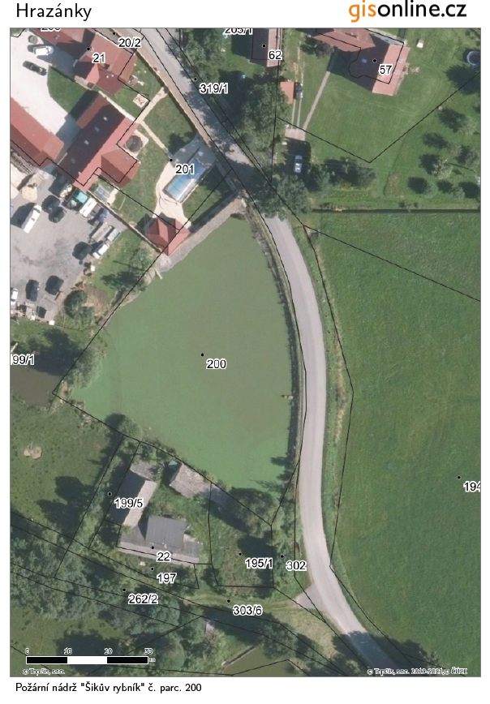

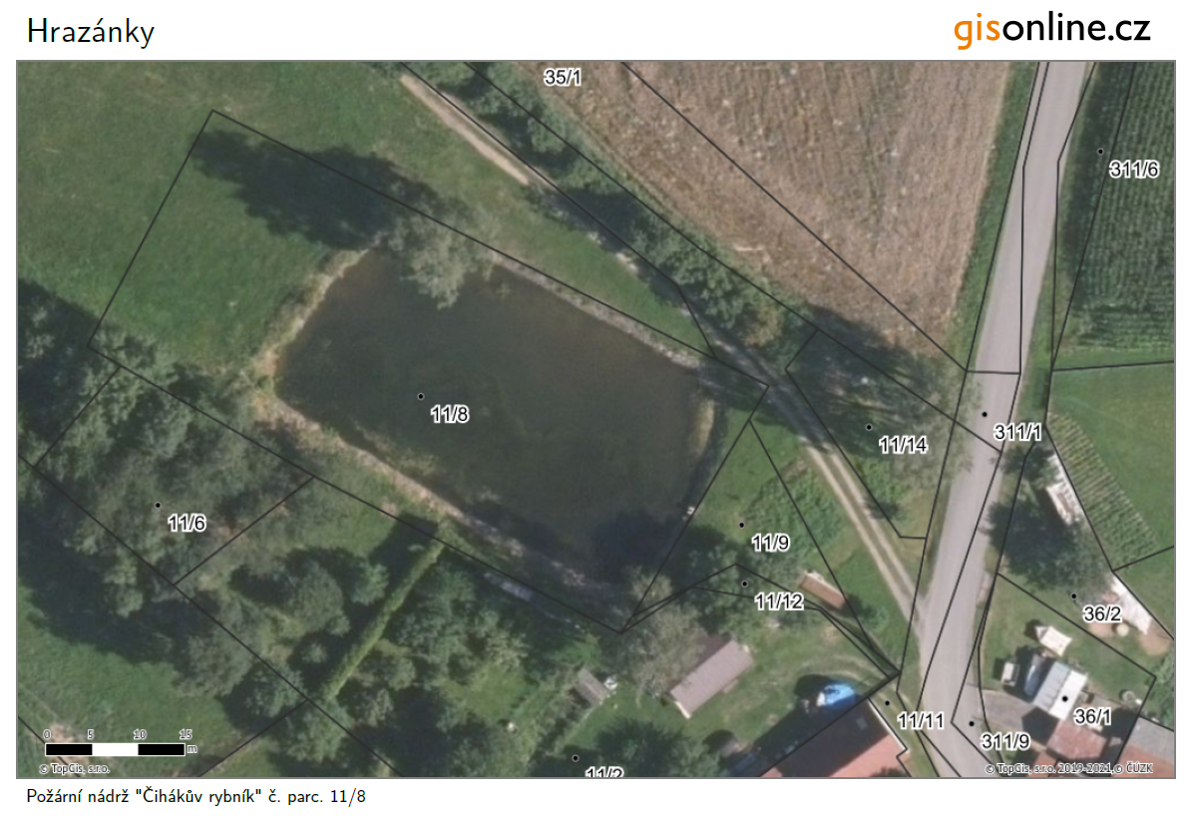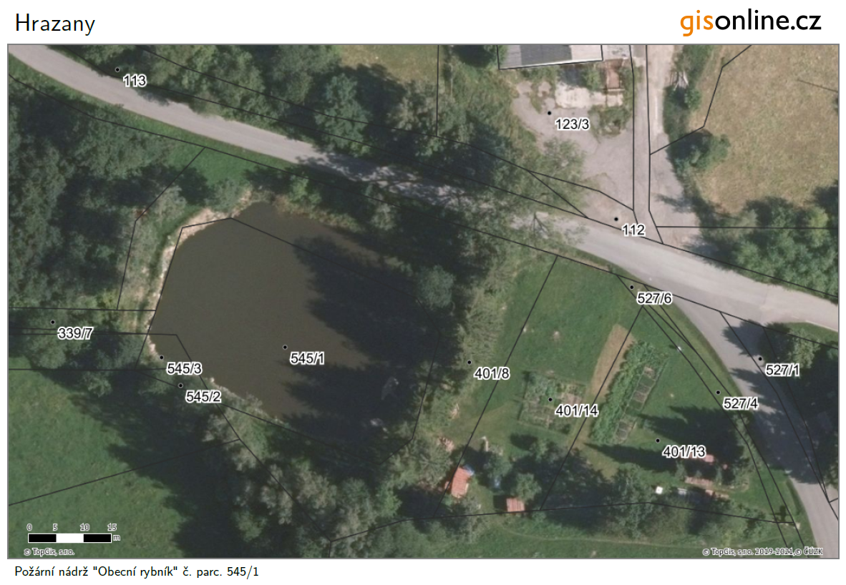

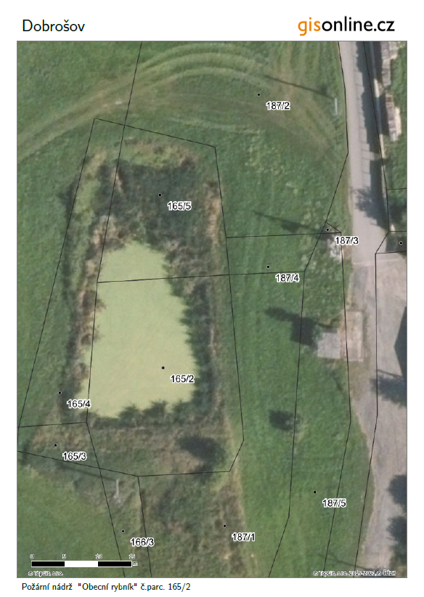

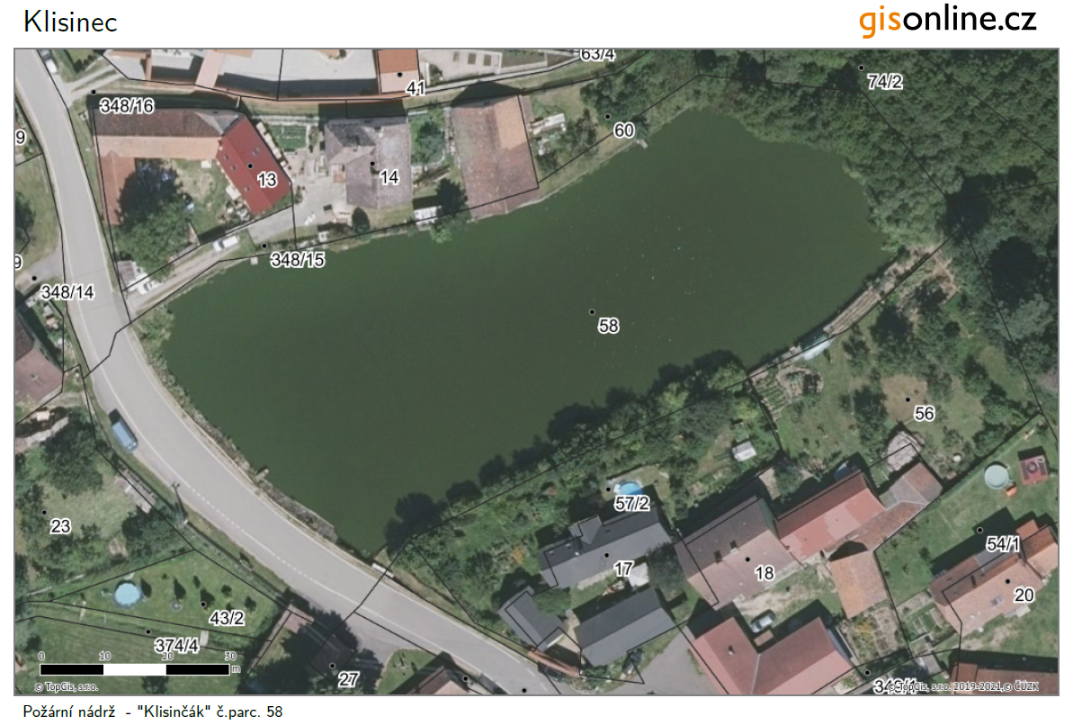

1. § 7 odst. 1 zákona o požární ochraně